Конспект урока по русскому языку

тема : «Значение фразеологизмов »
2 класс

урок разработан с использованием технологии полного усвоения

урок подготовила и провела
учитель начальных классов
Ширяева Александра Андреевна

Цель: наблюдать за устойчивыми сочетаниями слов – фразеологизмами;
сравнивать значения устойчивых и свободных сочетаний слов;
расширять словарный запас учащихся.
Задачи урока:
1. Учебный аспект – знакомство учащихся с фразеологизмами, обучение нахождению их в речи и правильному употреблению, формирование орфографического навыка; развитие коммуникативных навыков, поиск необходимой информации в справочной литературе, пополнение словарного запаса, развитие умения работать со словарём.
2. Развивающий аспект – расширение общего кругозора учащихся, развитие мыслительной деятельности и коммуникативной компетенции учащихся;
3. Воспитательный аспект – воспитание культуры речи, обучение оценке поступков людей с точки зрения нравственности.
Тип урока: урок повторения и систематизации знаний.
Планируемые результаты:
Предметные: Умение определять значение фразеологизма при помощи словаря. Научиться выбирать синонимы; расширит знания об антонимах, подбирать антонимы к фразеологизмам; понимать выразительные возможности фразеологических оборотов, объяснять значение устойчивых оборотов.
Личностные: Восприятие русского языка как явление национальной культуры. Расширять свой кругозор путём знакомства с новыми фразеологизмами и фразеологическими оборотами. Высказывать собственные суждения и давать им обоснования.
Метапредметные: Понимание необходимости ориентироваться на позицию партнера в сотрудничестве с целью успешного участия в диалоге.

ХОД УРОКА
Организационный момент.
- Сегодня на урок русского языка к нам пришли гости. А это здорово, когда приходят гости: можно показать самое лучшее, на что вы способны! Вы уже их поприветствовали? Улыбнулись добрыми улыбками?
- Тогда встаньте ровно, потянитесь к солнышку! Возьмем у солнышка заряд бодрости, энергии, радостного оптимистического настроения!Слайд 1
Сообщение темы и целей урока
– Я желаю вам на уроке не считать ворон, не сидеть сложа руки, работать засучив рукава, а нашим гостям желаю не клевать носом.
- А кто догадался какие фразы я использовала в своем пожелании? (фразеологизмы)
– А что такое фразеологизмы? ( устойчивые сочетании слов)
-Как вы думаете, над, чем мы будем работать на уроке?
- Что еще вы хотели бы узнать о фразеологизмах?
Слайд 2 Цель урока
1.Познакомиться с новыми фразеологизмами.
2.Познакомиться с фразеологизмами - антонимами
3. Научиться объяснять значения фразеологизмов.
4. Научиться правильно, употреблять их в речи.
Актуализация знаний. Этапы урока Слайд 3
– А начну я с шуточного стихотворения. Слайд 4
Глеб у доски повесил нос, краснеет до корней волос,
Он в этот час как говорится, готов сквозь землю провалиться,
О чём же думал он вчера, когда баклуши бил с утра?
– Найдите фразеологизмы в стихотворении? («повесил нос»; «краснее до корней волос»; «сквозь землю провалиться»; «бить баклуши»)
Объясните их значение
“Повесил нос” – был в плохом настроении, расстроился.
« Краснеет до корней волос» - стало стыдно
« Сквозь землю провалиться» - стало стыдно
«Бить баклуши» - ничего не делать или заниматься каким-то легким трудом
- Ребята, как вы думаете, для чего нужны фразеологизмы?
– Русский язык очень богат фразеологизмами. Ведь фразеологизмы – это лучшее украшение нашей речи. И чем больше вы, ребята, будете их знать, тем выразительнее и богаче станет ваша речь.
Наблюдение за значением фразеологизмов.
- А теперь давайте понаблюдаем за значением фразеологизмов.
- Что нам в этом может помочь? (учебник)
- Найдите урок 133. Кто мне назовет страницу? Прочитайте тему урока еще раз.
1. Слайд 5 Работа по учебнику
Стр.110-111, упражнение № 1. Выбрать и записать значения фразеологизмов из подсказки:
Все вместе – “усердно, прилежно трудиться”– не покладая рук, не жалея сил, засучив рукава, до седьмого пота, в поте лица.
1 ряд – “бездельничать” – сложа руки, лодыря гонять, бить баклуши, ловить мух.
2 ряд – “мало”– с гулькин нос, воробью по колено, кот наплакал.
3 ряд – «быстро бежать» - что есть духу, во всю прыть, только пятки засверкали, со всех ног, мчаться на всех парусах, сломя голову.
Самооценка (если вы считаете, что выполнили задание правильно поставьте !, если сомневаетесь ?)
- Теперь давайте проверим.
Проверка по Слайдам 6 – 8 (если все правильно!, если есть ошибки ?)
- Ребята, чему мы учились, выполняя это упражнение? (учились заменять слова фразеологизмами)
- Посмотрите, сколько фразеологизмов мы смогли подобрать к словосочетанию «быстро бежать». Все эти фразеологизмы близки по смыслу.
. - Как называются слова близкие по смыслу, по значению? (синонимы).
– Фразеологизмы бывают противоположные по смыслу. Как называются слова противоположные по смыслу? (антонимы).
2. Слайд 9 Этапы работы Знакомимся с фразеологизмами-антонимами
Слайд 10 Работа в парах Подбери к фразеологическим оборотам антонимы
- У вас на партах лежат карточки двух цветов. Вам необходимо подобрать антонимы к фразеологическим оборотам
1. ЗАВАРИТЬ КАШУ –
2. ЗАСУЧИВ РУКАВА –
3. ЗА ТРИДЕВЯТЬ ЗЕМЕЛЬ –
4. С ЛЁГКИМ СЕРДЦЕМ –
5. ЖИТЬ СВОИМ УМОМ –
Слова для справок: РУКОЙ ПОДАТЬ, ЖИТЬ ЧУЖИМ УМОМ, РАСХЛЁБЫВАТЬ КАШУ, С ТЯЖЁЛЫМ СЕРДЦЕМ, СПУСТЯ РУКАВА.
- Запишите две любые пары выражений.
Самопроверка (! или ?). Проверка
- Чему мы учились, выполняя данное задание? (подбирать антонимы к фразеологизмам)
Физкультминутка Слайд 11 Учитель танцев
- Ребята, прочитайте фразеологизм и выскажите свою версию, что означает данный фразеологизм. Слайд 12
Держи карман шире – О напрасных ожиданиях и расчётах.
- Ребята, мы не смогли определить значение данных фразеологизмов. Куда мы можем обратиться за помощью? (к словарю)
- Кто знает, как называется такой словарь? (фразеологический)
- Значение фразеологизмов разъясняется во фразеологических словарях русского языка.
Наиболее употребительные фразеологизмы разъясняются в толковых словарях. Слайд 13
Показ словаря. Один ученик читает значение данных фразеологизмов
Слайд 14 Этапы урока Учимся объяснять значения фразеологизмов
Слайд 15 Работа в группах
-А сейчас объединимся в группы и выполним следующее задание.
Задание.У вас на столе лежит рисунок, Вам необходимо выбрать из предложенных фразеологизмов подходящий к рисунку и найти его значение в словаре
1. Водить за нос значит обманывать

Водить за нос., уйти с носом, уткнуться носом
2. Считать ворон значит быть крайне невнимательным, рассеяным
.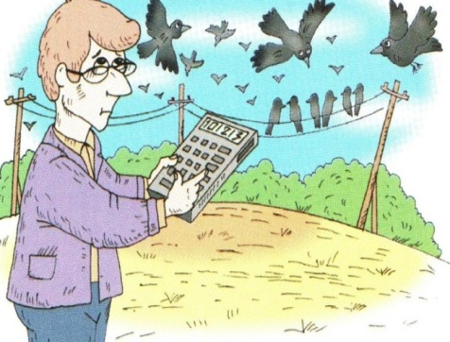
Считать ворон, скатертью дорога, каким ветром занесло

3.Остаться с носом – без того, на что рассчитывал .
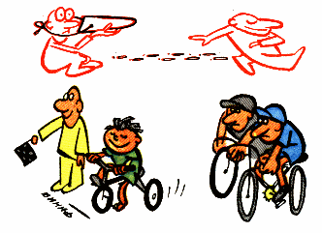остаться с носом, задирать нос, зарубить на носу
4. Белая ворона значит человек резко отличающийся от окружающих, не такой как все
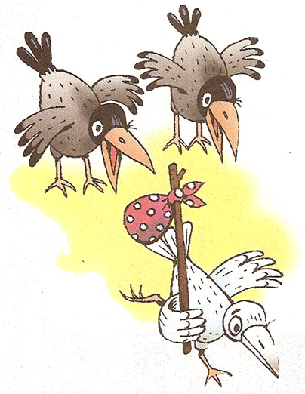
Белая ворона, белое пятно, считать ворон
5. Как с гуся вода означает все человеку нипочем
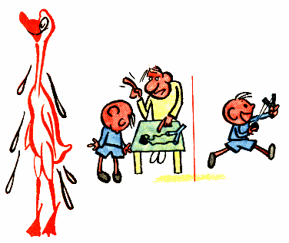
Как с гуся вода, дразнить гусей, как будто в воду глядел
6. Работать не покладая рук – работать усердно, старательно
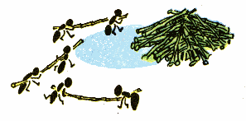
Работать не покладая рук, работать засучив рукава, работать спустя рукава
- Ребята, чему учились выполняя данное задание?
Учимся правильно употреблять фразеологизмы в речи
(приложение 1)
-Теперь, используя свои знания и наблюдения, выполните следующее задание.
Вставь подходящие по смыслу фразеологические обороты:
В нашей школе есть мальчик Боба. Его зовут Боба-зоопарк. Почему? А потому, что он на переменах задирается и дерется как…(петух). А на уроках молчит как…(рыба). Зато на бабушку рычит как…( лев). Перед папой дрожит как…(заяц). А перед мамой ходит как…(лиса). Вы не знакомы с ним?
Самооценка (! или ?)
- Поменяйтесь с соседом листочками и выполните взаимопроверку (! или 7
Слайд 16Вспоминаем этапа урока
Итог занятия.
– Что такое фразеологизм? (Фразеологизм – это устойчивое сочетание слов)
- Где можно посмотреть значение фразеологического оборота? (значение фразеологизма можно посмотреть в специальных словарях)
– Для чего в речи используются фразеологические обороты? (Они делают нашу речь выразительнее, точнее.)
Рефлексия
Наш урок подошел к концу, и я прошу вас поделиться впечатлениями.
- Зачем нам был нужен этот урок?
- Что вам больше всего удалось?
- Что вы считаете нужным запомнить?
- Оцените свою работу с помощью фразеологизмов. Слайд 17
- Спасибо за внимание! До новых встреч! Слайд 18

ПРИЛОЖЕНИЕ 1
Вставь подходящие по смыслу фразеологические обороты:
В нашей школе есть мальчик Боба. Его зовут Боба-зоопарк. Почему? А потому, что он на переменах задирается и дерется как… . А на уроках молчит как… . Зато на бабушку рычит как… . Перед папой дрожит как… . А перед мамой ходит как… . Вы не знакомы с ним?
ПООДСКАЗКА: лиса, петух, лев, рыба, заяц.

Вставь подходящие по смыслу фразеологические обороты:
В нашей школе есть мальчик Боба. Его зовут Боба-зоопарк. Почему? А потому, что он на переменах задирается и дерется как… . А на уроках молчит как… . Зато на бабушку рычит как… . Перед папой дрожит как… . А перед мамой ходит как… . Вы не знакомы с ним?
ПООДСКАЗКА: лиса, петух, лев, рыба, заяц.

Вставь подходящие по смыслу фразеологические обороты:
В нашей школе есть мальчик Боба. Его зовут Боба-зоопарк. Почему? А потому, что он на переменах задирается и дерется как… . А на уроках молчит как… . Зато на бабушку рычит как… . Перед папой дрожит как… . А перед мамой ходит как… . Вы не знакомы с ним?
ПООДСКАЗКА: лиса, петух, лев, рыба, заяц.

Вставь подходящие по смыслу фразеологические обороты:
В нашей школе есть мальчик Боба. Его зовут Боба-зоопарк. Почему? А потому, что он на переменах задирается и дерется как… . А на уроках молчит как… . Зато на бабушку рычит как… . Перед папой дрожит как… . А перед мамой ходит как… . Вы не знакомы с ним?
ПООДСКАЗКА: лиса, петух, лев, рыба, заяц.

